TRƯỜNG THPT  TỔ TOÁN | THI THỬ TỐT NGHIỆP - NĂM HỌC 2024 - 2025  Môn: TOÁN, Lớp 12
DÀNH CHO HS – TB YẾU | Thời gian: 90 phút
Họ và tên thí sinh:.............................................................................. SBD:..................... |  | Mã đề thi  04

PHẦN I. Câu trắc nghiệm nhiều phương án lựa chọn. Thí sinh trả lời từ câu 1 đến câu 12. Mỗi câu hỏi thí sinh chỉ chọn một phương án.

Câu 1. Trong không gian , cho đường thẳng . Véc tơ nào sau đây là một véc tơ chỉ phương của đường thẳng ?
A. . B. . C. . D. .
Câu 2. Tìm nguyên hàm của hàm số , biết .
A. . B. .
C. . D. .
Câu 3. Phương trình vô nghiệm khi và chỉ khi
A. . B. . C. . D. .
Câu 4. Nghiệm của phương trình là
A. . B. . C. . D. .
Câu 5. Họ nguyên hàm của hàm số là
A. . B. . C. . D. .
Câu 6. Cho bảng biến thiên của hàm số . Mệnh đề nào sau đây sai?
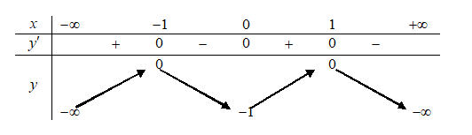
A. Đồ thị hàm số không có đường tiệm cận.
B. Giá trị lớn nhất của hàm số trên tập bằng .
C. Giá trị nhỏ nhất của hàm số trên tập bằng .
D. Hàm số nghịch biến trên và .
Câu 7. Cho hàm số có bảng biến thiên như hình bên. Hàm số là hàm số nào trong các hàm số sau đây?
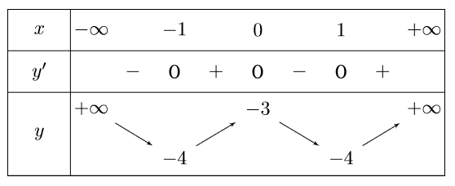
A. . B. .
C. . D. .
Câu 8. Trong không gian , cho mặt cầu . Đường kính của mặt cầu bằng
A. . B. . C. . D. .
Câu 9. Thu gọn biểu thức với ta được
A. . B. . C. . D. .
Câu 10. Cho hình chóp có cạnh bên vuông góc mặt đáy . Góc tạo bởi và đáy tương ứng là
A. . B. . C. . D. .
Câu 11. Trong các dãy số sau, dãy số nào là một cấp số cộng?
A. . B. .
C. . D. .
Câu 12. Cho hàm số xác định trên và có bảng dấu của .
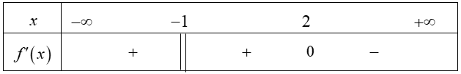
Chọn khẳng định đúng trong các khẳng định sau:
A. Hàm số đồng biến trên khoảng .
B. Hàm số đồng biến trên khoảng .
C. Hàm số đồng biến trên khoảng .
D. Hàm số đồng biến trên khoảng .

PHẦN II. Câu trắc nghiệm đúng sai. Thí sinh trả lời từ câu 1 đến câu 4. Trong mỗi ý a), b), c), d) ở mỗi câu, thí sinh chọn đúng hoặc sai.

Câu 1. Chất điểm chuyển động theo quy luật vận tốc có dạng đường thẳng khi và và có dạng đường Parabol khi
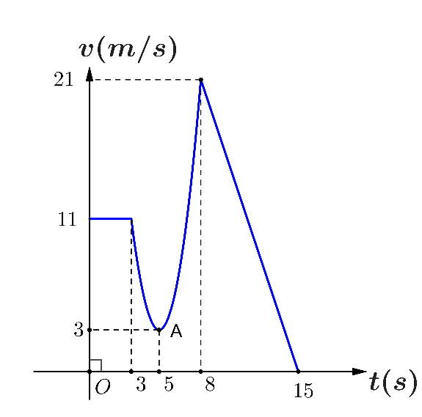
a) Quãng đường chất điểm di chuyển được trong giây đầu tiên là:
b) Vận tốc của chất điểm tại thời điểm là .
c) Vận tốc trung bình của chất điểm trong khoảng thời gian từ đến giây thỏa mãn .
d) Quãng đường chất điểm đi được trong khoảng thời gian từ giây đến giây bằng .
Câu 2. Trong không gian với hệ tọa độ , cho ba điểm . Gọi là mặt phẳng đi qua ba điểm Các khẳng định sau đúng hay sai?
a) Một vectơ pháp tuyến của mặt phẳng là .
b) Phương trình mặt phẳng là
c) Mặt phẳng cắt trục tại điểm
d) Điểm thuộc mặt phẳng .
Câu 3. Cho hàm số biết đồ thị hàm số có tiện cận đừng và tiện cận ngang là các đường thẳng . Khi đó
a) Giá trị của biểu thức lớn hơn .
b) Gọi điểm thì trung điểm của đoạn có tọa độ là .
c) Điểm không nằm trên đường tiện cận đứng .
d) Tâm đối xứng của đồ thị hàm số có tọa độ là .
Câu 4. Cho hai biến cố và với
a) b)
c) và d)
PHẦN III. Câu trắc nghiệm trả lời ngắn. Thí sinh trả lời từ câu 1 đến câu 6.

Câu 1. Trong một xưởng sản xuất có bóng đèn, qua kiểm nghiệm chất lượng người ta thấy trong đó có bóng đèn tốt và bóng đèn kém không đạt chất lượng. Các bóng đèn tốt có 3 màu: đỏ, trắng, xanh và số bóng đèn màu đỏ chiếm . Chọn ra ngẫu nhiên một bóng trong bóng đèn. Xác suất để bóng đèn được chọn có màu đỏ, biết rằng bóng đèn đó tốt là?
Câu 2. Một phòng học có thiết kế dạng hình hộp chữ nhật với chiều dài là 10 m, chiều rộng là 6m và
chiều cao là 4 m. Một chiếc quạt được treo trên trần nhà sao cho là điểm chính giữa của phòng học.
Xét hệ trục tọa độ có gốc () trùng với một góc phòng và mặt phẳng () trùng với mặt sàn,
đơn vị đo được lấy theo mét. Gọi là tọa độ của điểm treo quạt. Tính giá trị ?
Câu 3. Cho tứ diện có đôi một vuông góc với nhau. Gọi tương ứng là các góc tạo bởi các mặt phẳng ,, với mặt phẳng . Tính .
Câu 4. Tổng các giá trị của tham số $m$sao cho đường thẳng $d:{y}=x+m$ cắt parabol$:{y}=x^{2}-5x+4$ tại hai điểm phân biệt và diện tích hình phẳng giới hạn bởi $d$ và bằng $\frac{4}{3}$ bằng bao nhiêu?
Câu 5. Một bể chứa lít nước tinh khiết. Người ta bơm vào bể đó nước muối có nồng độ 15 gam muối cho mỗi lít nước với tốc độ 20 lít/phút. Biết rằng nồng độ muối trong bể sau phút là một hàm số , thời gian tính bằng phút. Phương trình tiệm cận ngang của đồ thị hàm số bằng
Câu 6. Trong không gian , một vòm được thiết kế có bề mặt là mặt cầu tâm , bán kính bằng và có đáy nằm trên mặt phẳng . Chiều cao của vòm là bao nhiêu?
-------- HẾT--------

